姓名：崔文帅 |  | 学号：2025060163 | 专业年级： 20网工 | 班级： 网三
分组： |  | 实验室：509 | 指导教师：刘志丹 | 实验日期：2023-05-03
实验的准备阶段  (指导教师填写) | 课程名称 | 无线网络与安全技术
实验的准备阶段  (指导教师填写) | 实验名称 | FAT AP共享式WEP加密功能的实现
实验的准备阶段  (指导教师填写) | 实验目的 | 【实验目的】  了解和掌握WLAN无线数据加密方式WEP；  理解Fat AP和交换机DHCP功能如何配合工作  了解Fat AP共享式WEP加密功能配置完成后的实验效果。  本实验是在实验9完成的后才能进行的，如果手中的AP仍然是Fit AP，需要先完成实验9。
实验的准备阶段  (指导教师填写) | 实验内容 | 【技术原理】  FAT AP上进行无线配置之后，STA需要使用静态IP获得，或者采用动态IP分配。有两种途径设置DHCP server，一种是在FAT AP上创建DHCP server，另一种是本实验使用AC来配置DHCP server。  【实现功能】  让STA顺利获取IP并接入无线AP。  【注意事项】使用AC来配置DHCP server见下面的拓扑图。  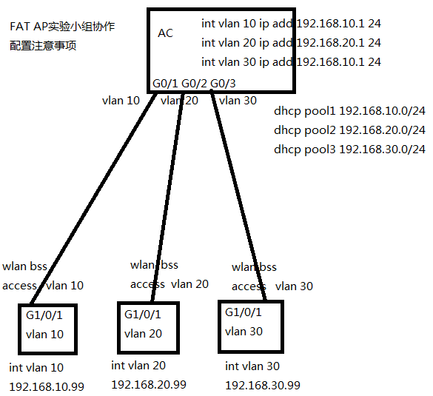  错误排查方法：  1、检查你的AP的管理ip和AC上交换模块的管理ip，互相能否ping通。  2、检查AC上交换模块的DHCP配置是否正确  3、检查AP上无线配置是否正确  4、检查STA密码输入是否正确  如果需要清除配置，可这样操作：  恢复出厂配置：reset saved-confi, 擦除配置文件，输入Y  Reboot，重启设备，输入N，输入Y  【参考资料】  《构建H3C无线网络指导书》 实验2。
实验的准备阶段  (指导教师填写) | 实验类型  （打） | □验证性 □演示性 设计性 □综合性
实验的准备阶段  (指导教师填写) | 实验的重点、难点 | 功能调试、配置排错
实验的准备阶段  (指导教师填写) | 实验环境 | 无线AP真机环境
实验的实施阶段 | 实验步骤及实验结果 | 步骤1 先将AP转换为FAT AP，你所用AP的型号是 WA2626  WEP是802.11b标准里定义的一个用于无线局域网(WLAN)的安全性协议，  全拼是  步骤2 如图连接拓扑。  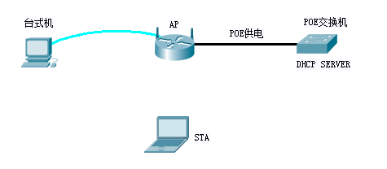  PC用console线连接AP，AP用网口连接POE交换机。在PC上用CRT登陆AP命令行进行配置。STA可以使用手机进行测试。  连好线之后实物拍照上传你的拓扑  完成这些准备工作，可以进行下一步。  步骤3在AP上配置DHCP。  进入交换机模式<AC>oap connect slot 0  在SW交换机模块配置dhcp  先配置管理ip  [SW]dis ip int br  [SW]vlan 10  [SW-vlan 10]port g 0/1  [SW]interface vlan-int 10  [SW-vlan-int 1]ip add 192.168.10.1 24  [SW]vlan 20  [SW-vlan 10]port g 0/2  [SW]interface vlan-int 20  [SW-vlan-int 1]ip add 192.168.20.1 24  [SW]vlan 30  [SW-vlan 10]port g 0/3  [SW]interface vlan-int 30  [SW-vlan-int 1]ip add 192.168.30.1 24  . AC上配置DHCP，X表示组号，Y表示座号。  [SW]dhcp enable  [SW]dhcp server ip-pool POOL1  [SW-dhcp-pool-POOL1]network 192.168.10.0 mask 255.255.255.0  [SW-dhcp-pool-POOL1]gateway-list 192.168.10.1  [SW-dhcp-pool-POOL1]expired day 0 hour 5 minute 5  [SW-dhcp-pool-POOL1]quit  [SW]dhcp server forbidden-ip 192.168.10.1  [SW]dhcp server forbidden-ip 192.168.10.99  请自行配置其余两个地址池。  步骤4 用配置线连接AP，在AP上配置无线参数。  设置AP的接口IP地址：  [AP]interface vlan-int 1  [AP -vlan-int 1]ip add 192.168.10.99  测试 ping 192.168.10.1 应可通。  1、创建无线虚拟接口  [H3C]interface wlan-bss 5  2、创建无线服务模板，采用WEP加密，定义SSID为H3C  [H3C]wlan service-template 5 crypto  [H3C-wlan-st-2]ssid h3c (替换成你姓名的拼音全拼)  [H3C-wlan-st-2]authentication-method shared-key  [H3C-wlan-st-2]cipher-suite wep40  [H3C-wlan-st-2]wep default-key 1 wep40 pass-phrase 12345  [H3C-wlan-st-2]service-template enable  3、创建无线射频接口，绑定无线虚拟接口和服务模板  [H3C]interface wlan-radio 1/0/2  [H3C-wlan-radio1/0/2]radio-type dot11g  [H3C-wlan-radio1/0/2]service-template 5 interface wlan-bss 5  做完这些配置可以用dis cu检查一下。  使用STA连接你的ssid，输入刚才配置的密码，连接成功后截图  手机连接成功的截图。  在AP上查看如下命令。可以多找几部手机帮你测试。  <WA2620i-AGN>dis wlan client interface WLAN-Radio 1/0/2  Total Number of Clients : 2 Client Information  --------------------------------------------------------------  MAC Address User Name APID/RID IP Address VLAN  -------------------------------------------------------------  8828-b3be-3e91 -NA- 1 /2 192.168.1.5 1  9067-1c46-73fb -NA- 1 /2 192.168.1.7 1  -----------------------------------------------------------  使用查看命令dis wlan client interface WLAN-Radio 1/0/2的结果截图
  照片粘贴在这里
  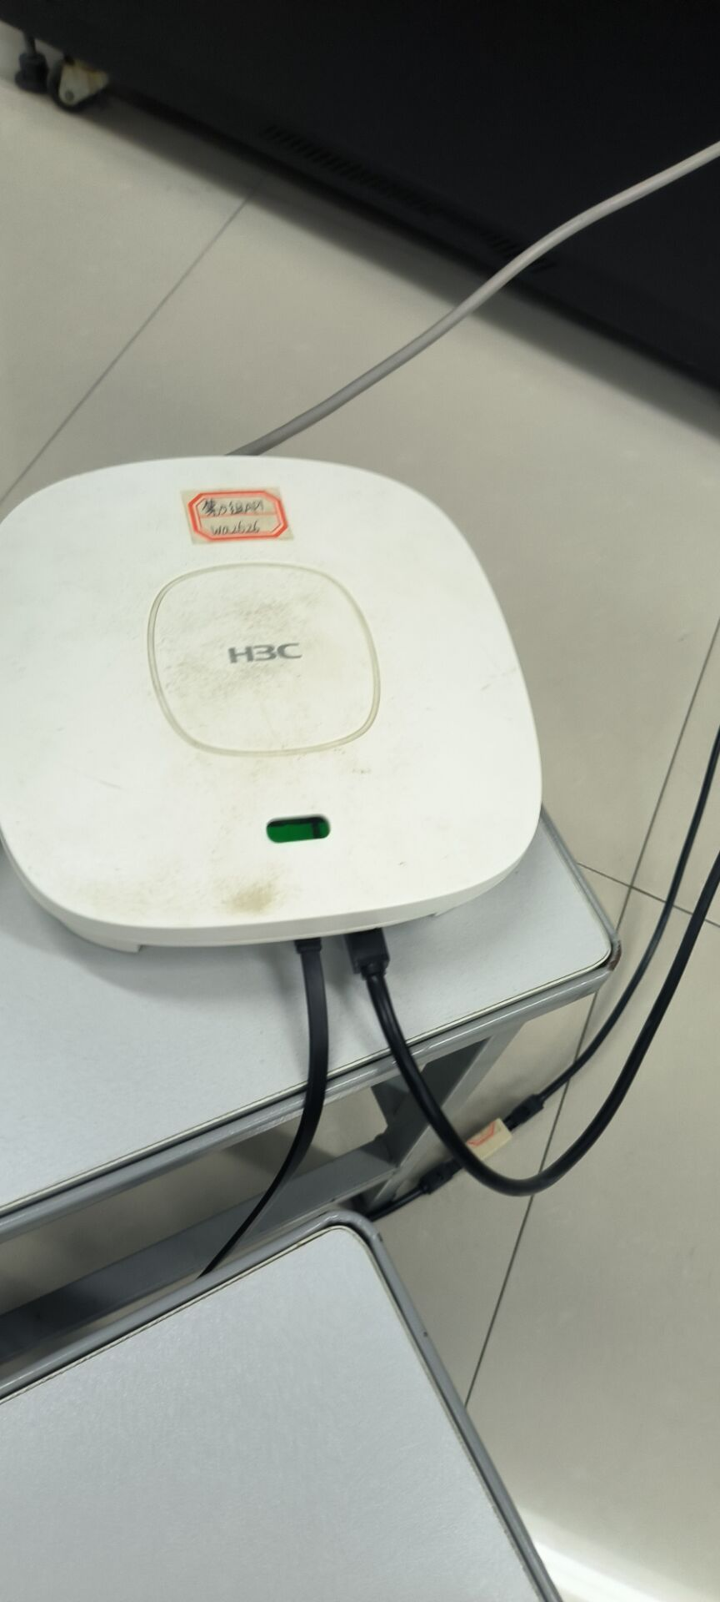
  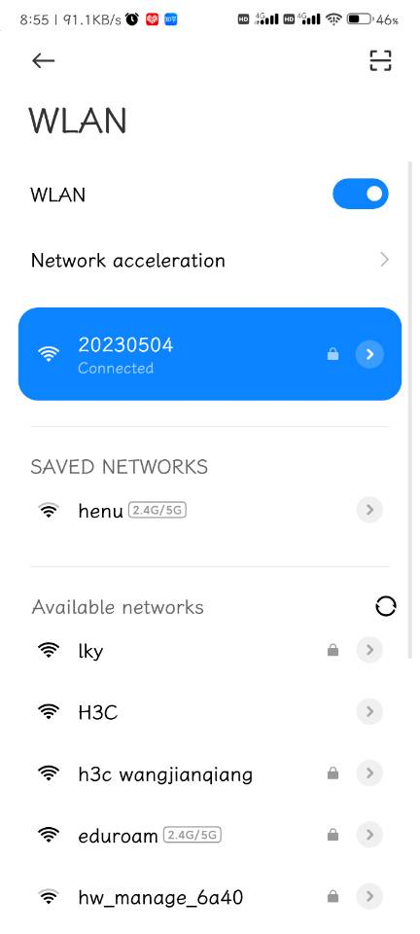
  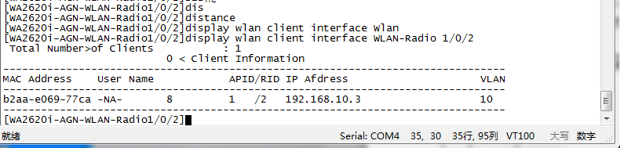
实验结果的处理阶段 | 实验结果的分析与总结 | 【总结记录】：实验过程中你所遇到的问题、困难，以及最终如何理解和解决的办法。

